忻州一中2014-2015学年第二学期期中试题高二物理
命题人:徐宏斌
注意事项：
1．答题前，考生务必用0.5mm黑色中性笔，将姓名、班级、考号填写在试题和答题卡上。
2．请把答案做在答题卡上，交卷时只交答题卡，不交试题，答案写在试题上无效。
3．满分100分，考试时间90分钟。
一、单项选择题。每小题四个选项中只有一个选项是正确的。每小题3分，共30分。
1．单摆振动的回复力是
A．摆球所受的重力 B．摆球所受重力和悬线对摆球拉力的合力
C．悬线对摆球的拉力 D．摆球重力在垂直悬线方向上的分力
2．下列说法正确的是
A．匀速圆周运动是速度不变的运动
B．平抛运动在相同时间内速度变化相同
C．当物体做曲线运动时，所受的合外力一定变化
D．匀速圆周运动是匀变速运动
3．弹簧振子作简谐运动，t₁时刻速度为v，t₂时刻也为v，且方向相反。已知（t₂－t₁）小于周期T，则（t₂－t₁）
A．一定大于四分之一周期 B．一定小于四分之一周期
C．一定小于二分之一周期 D．可能等于二分之一周期
4.在实验室可以做“声波碎杯”的实验。用手指轻弹一只酒杯，可以听到清脆的声音，测得这声音的频率为500Hz。将这只酒杯放在两只大功率的声波发生器之间，操作人员通过调整其发出的声波，就能使酒杯碎掉。下列说法中正确的是
A．操作人员一定是把声波发生器的功率调到最大
B．操作人员一定是使声波发生器发出了频率很高的超声波
C．操作人员一定是同时增大了声波发生器发出声波的频率和功率
D．操作人员一定是将声波发生器发出的声波频率调到500Hz
INCLUDEPICTURE "../../../Administrator/Application%20Data/莫成程/幻灯片/2014/同步/物理/人教版选修3-4/《课时作业与单元检测》Word版文档/D341.tif" \* MERGEFORMAT INCLUDEPICTURE "../../../Administrator/Application%20Data/Microsoft/Word/STARTUP/INIS/高二物理/D341.tif" \* MERGEFORMAT 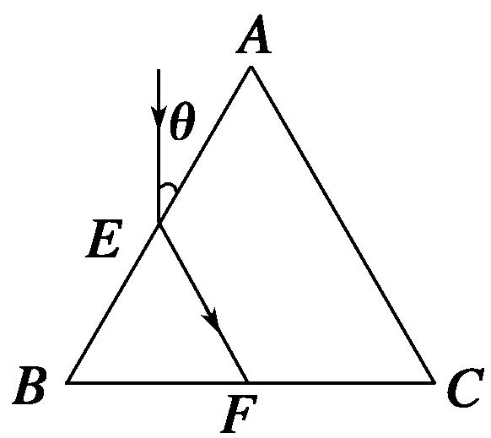
5．如图所示，有一束平行于等边三棱镜截面ABC的单色光从空气射向E点，并偏折到F点。已知入射方向与边AB的夹角为θ=30°，E、F分别为边AB、BC的中点，则
A．光从空气进入棱镜，波长变大
B．光从空气进入棱镜，光速变大
C．该棱镜的折射率为
D．从F点出射的光束与入射到E点的光束平行
6．下列关于简谐运动和简谐波的说法，正确的是
A．介质中质点振动的周期一定和相应的波的周期相等
B．介质中质点振动的速度一定和相应的波的波速相等
C．波的传播方向一定和介质中质点振动的方向一致
D．横波的波峰与波谷在振动方向上的距离一定等于质点振动的振幅
7．如图所示，R ₁为定值电阻，R ₂为热敏电阻，L为小灯泡，当温度降低时
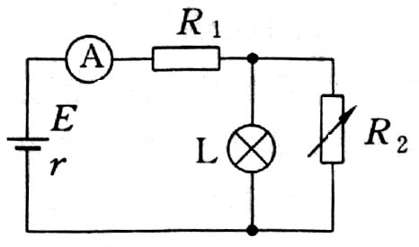
A．小灯泡的亮度变强
B．电流表的示数增大
C．R ₁两端的电压增大
D．小灯泡的亮度变弱
8．物体在做下列哪些运动时机械能一定不守恒
A．自由落体运动
B．竖直方向振动的弹簧振子
C．沿斜面向下匀速运动
D．沿光滑的竖直圆环轨道的内壁做圆周运动
9．如图所示，两根和水平方向成α角的光滑平行的金属轨道，上端接有可变电阻R，下端足够长，空间有垂直于轨道平面的匀强磁场，磁感应强度为B，一质量为m的金属杆从轨道上由静止滑下，则金属杆的运动情况是
B
R
α
A．匀速直线运动
B．匀加速直线运动
C．加速度减小的加速直线运动
D．加速度增大的加速直线运动
10．在科学研究中，科学家常将未知现象同已知现象进行比较，找出其共同点，进一步推测未知现象的特性和规律。法国物理学家库仑在研究异种电荷的吸引力问题时，曾将扭秤的振动周期与电荷间距离的关系类比单摆的振动周期与摆球到地心距离的关系。已知单摆摆长为l，引力常量为G，地球质量为M，摆球到地心的距离为r，则单摆振动周期T与距离r的关系式为
A．T=2πr B．T=2πr
C．T= D．T=2πl
二、多项选择题。每小题四个选项中至少有两个选项是正确的。完全选对得3分，选对但不全的得2分，不选或有选错的得零分。每小题4分，共16分。
11．如图所示，实线表示电场线，虚线表示只受电场力作用的带电粒子的运动轨迹．粒子先经过M点，再经过N点．下列判断正确的是
N
M
A．该粒子带正电
B．粒子在M点的速度大于N点的速度
C．粒子在M点的加速度大于N点的加速度
D．粒子在M点的电势能大于N点的电势能
12．有一伞兵训练从高空跳伞沿竖直方向下落，其v﹣t图象如图所示，则下列说法中正确的是
A．在0﹣t₁时间内，士兵及其装备机械能守恒
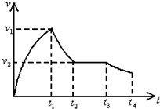
B．在t₁﹣t₂时间内，士兵运动的加速度在减小
C．在t₁﹣t₂时间内，士兵的平均速度v＜
D．在t₂﹣t₄时间内，重力对士兵做的功等于他克服阻力做的功
13．根据图中的漫画，判断下列说法中正确的是
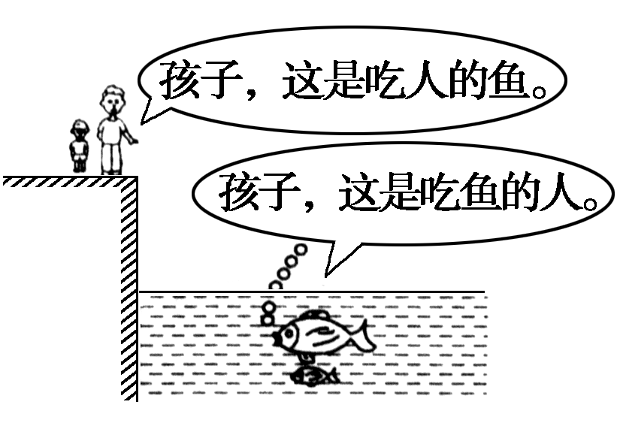
A．人看到的是鱼的实像，位置变浅了些
B．人看到的是鱼的虚像，位置变浅了些
C．鱼看到的是人的实像，位置偏低了些
D．鱼看到的是人的虚像，位置偏高了些
14．如图所示，为某一沿x轴正向传播的一列简谐波在某一时刻的波形图，若其波速为200m/s，则下列说法中正确的是
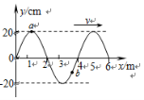
A．从图示时刻开始，经0.01s后，质点a通过的路程为0.8m
B．从图示时刻后的一小段时间里质点b的加速度将减小
C．若此波遇到另一列波并发生稳定的干涉现象，则另一列波的频率为50Hz
D．若该波传播中遇到宽约4m的障碍物，能发生明显的衍射现象
三、实验题。共2个小题，15、16题，共12分。将正确答案填在答题卷中对应的横线上。
15．（4分）如图所示为伏安法测电阻的一种常用电路。以下分析正确的是
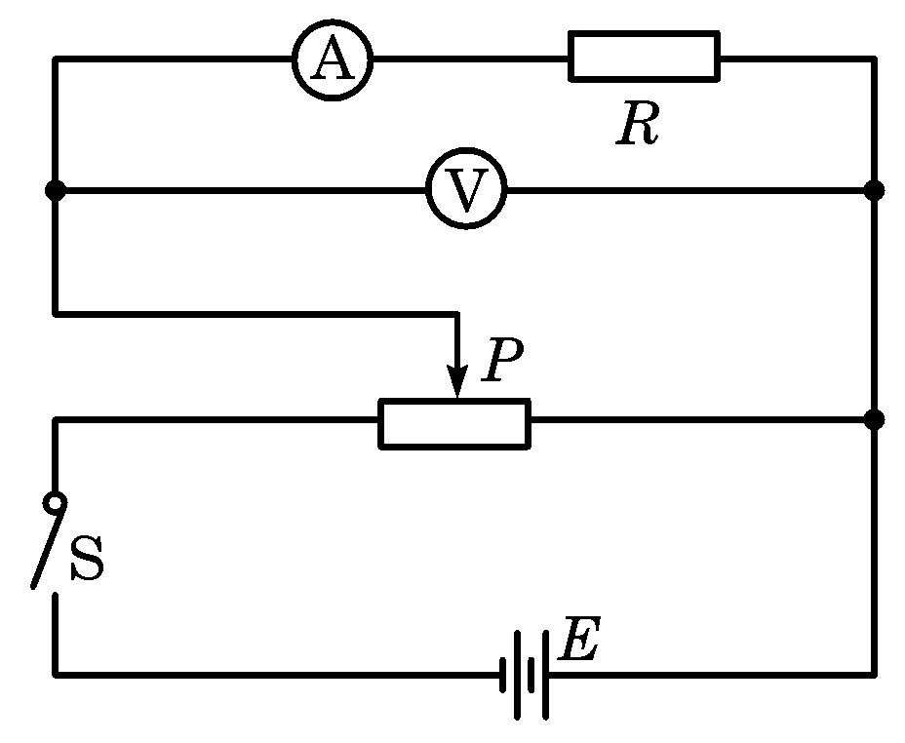
A．此接法的测量值大于真实值
B．此接法的测量值小于真实值
C．此接法要求待测电阻值小于电流表内阻
D．开始实验时滑动变阻器滑动头P应处在最右端
16．（8分）在做“用单摆测定重力加速度”的实验中
（1）用最小刻度为1 mm的刻度尺测量细线的长度；用螺旋测微器尺测量小球的直径，测量结果如图甲所示，则小球直径为 mm，算出小球的半径，两者之和即为摆长的测量值。
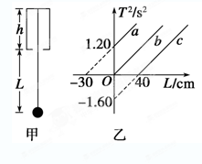
（2）将一单摆装置竖直悬挂于某一深度为h（未知）且开口向下的小筒中（单摆的下部分露于筒外），如图甲所示，将悬线拉离平衡位置一个小角度后由静止释放，设单摆摆动过程中悬线不会碰到筒壁，如果本实验的长度测量工具只能测量出筒的下端口到摆球球心的距离L，并通过改变L而测出对应的摆动周期T，再以T²为纵轴、L为横轴作出函数关系图象，那么就可以通过此图象得出小筒的深度h和当地的重力加速度g。
如果实验中所得到的T²－L关系图象如图乙所示，那么真正的图象应该是a、b、c中的________。由图象可知，小筒的深度h=________ m；当地g=________ m/s²（结果取三位有效数据）。
四、计算题。共4个小题，共42分。应写出必要的文字说明、方程式和重要的演算步骤，只写出最后答案的不能得分，有数值计算的题必须明确写出数据值和单位。
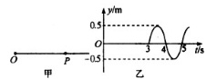
17．（10分）如图甲所示，O点为振源，t=0时刻开始振动，产生的简谐横波沿直线OP传播，OP=12m。P点的振动图象如图乙所示：
（1）求该简谐波的波长；
（2）写出O点振源做简谐运动的表达式。
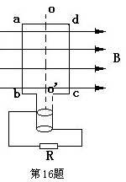
18．（10分）如图所示，ab=25cm,ad=20cm，匝数为50匝的矩形线圈。线圈总电阻r=1Ω外电路电阻R=9Ω。磁感应强度B=0.4T。线圈绕垂直于磁感线的OO′轴以角速度50rad/s匀速转动。求：
（1）感应电动势的峰值。
（2）从此位置开始计时，它的感应电动势的瞬时值表达式。
（3）通过R上电功率是多少？
19．（10分）如图，厚度为d的玻璃砖与水平实验桌成45°角放置。一条红色激光束平行于水平桌面射到玻璃砖的表面，在桌面上得到两个较亮的光点A、B，测得AB间的距离为L。求玻璃砖对该红色激光的折射率。
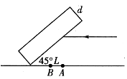
20．（12分）如图所示，AC为光滑竖直杆，ABC为构成直角的光滑L形轨道，B处有一小圆弧连接可使小球顺利转弯，并且A、B、C三点正好是圆上三点，而AC正好是该圆的直径，如果套在杆上的小球自A点静止释放（图中小球未画出），分别沿AB、BC轨道和AC直轨道运动到C点，如果沿ABBC轨道运动的时间t₁是沿AC直轨道运动所用时间t₂的1.5倍，求AC与AB夹角α的值。
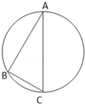
21．（10分）（附加题）一质量为2.5kg的物体受到劲度系数为k=250N/m的弹簧的作用而做简谐运动，设开始计时时系统所具有的动能E_{k}=0.2J，势能E_{P}=0.6J。
（1）振动的振幅为多少?
（2）振动的周期T，角速度ω，频率f为多少?
（3）T=0时，位移的大小应为多少?
（4）如果已知初相位φ₀在第一象限，求出φ₀。
（5）写出振动方程。
忻州一中2014-2015学年第二学期期中考试
高二物理参考答案及评分标准
一、二、选择题。共46分。
1．D 2．B 3．D 4．D 5．C 6．A 7．A 8．C 9．C 10．B
11．AD 12．BC 13．BD 14．CD
三、实验题。共12分。
15．（4分）AD
16．（每空2分共8分）（1）10.295mm （2）a 0.300 9.86
四、计算题。共42分。
17．（10分）（1）由公式v= 1分
且△t=3s，得v=4m/s 2分
由图象知，T=2s，故λ=vT=8m 2分
（2）由图象，振幅A=0.5m， ω= =π 2分
故y=0.5sinπt（m） 3分
18（10分）解：（1）Em=NBSω=50v 3分
（2）由题意e=50cos50t（v） 3分
（3）电动势的有效值E=50/ 1分
R两端电压U= 1分
R上的电功率P==112.5w 2分
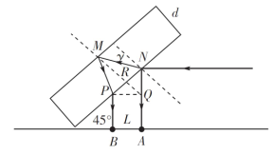
19．（10分）由折射定律有：
2分
在直角三角形MNR中
2分

2分
在直角三角形PQN中
2分
解得 2分
20．（12分）解：设圆环的半径为R，小球沿AC做自由落体运动，运动的时间t₂满足：2R=gt₂² 可解得t₂=2…① 2分
小球沿AB段运动时，a=gcosα，且AB=2Rcosα，所需的时间t_{AB}满足；
2Rcosα=gcosα 解得：t_{AB}=2 3分
在B点小球的速度v=at_{AB}，以后沿BC做匀加速运动，其加速度为：
a'=gsinα，且BC=2Rsinα 1分
故：2Rsinα=vt_{BC}+a′t_{BC}² 2分
其中t_{BC}=1.5t₂﹣t_{AB}=0.5t₂= 2分
带入后解得tanα=，即α=53° 2分
21．（10分）解析（1）E=KA²=E_{k}+ E_{P} =0.2J+0.6J=0.8J。A==0.08m 2分
（2）T=2π≈0.63s，f==1.6Hz，ω=2πf=10rad/s 2分
（3）x=≈0.069m 2分
（4）x =0.069m =0.08cosφ₀ φ₀ ≈30⁰= 2分
（5）振动方程为x=0.08cos（10t+）m 2分

